O Príncipe, cap. 20-23

1-) O papel das fortalezas

“Depois que suas casas foram saqueadas, eles [os assassinos de Giralolamo Riario de Forlì], fizeram a condessa Catarina e todos os seus filhos prisioneiros. Restava tomar apenas a fortaleza, se quisessem que sua empreitada tivesse um bom final. Como o castelão não estava disposto a rendê-la, eles suplicaram que a condessa de bom grado o convencesse a cede-la. Ela prometeu fazer isso se eles permitissem que ela entrasse na fortaleza e, como garantia de sua boa-fé eles ficariam com as crianças. Os conspiradores acreditaram nas palavras delas e permitiram que ela entrasse. Tão logo dentro, ela os ameaçou de morte e todos os tipos de punição em vingança pela morte de seu marido; e quando eles ameaçaram matar seus filhos, ela disse que tinha com ela o meio de produzir mais filhos. Assim, vendo que não receberiam auxílio do papa e sendo informados que o signor Ludovico, tio da condessa, enviara tropas para ajudá-la, os conspiradores tiveram medo; e, fugindo com tudo o que puderam carregar, foram a Città di Castello. Então a condessa, retomando o estado, vingou a morte do marido com todo o tipo de crueldade”. (HF, VIII, 35)

[...]e, para mostrar que ela não se importava com seus filhos, ela mostrou a eles suas partes genitais, dizendo que ela ainda dispunha do meio de fazer mais deles”(D, III, 6).

“Their threats carried a dual purpose- both to appeal to Sforza's maternal sentiment but also to eliminate any legitimate heirs to the murdered Riario's territories. Sforza's behavior once inside the fortress responds on both levels to the conspirators' threats. She professes no discernible maternal sentimen twhereby they mightmanipulate her and more over provides a potential legitimate heir with which to reclaim her right, by means of the Riario, to rule over the papal territories. Through a false claim of pregnancy, Sforza renders her children virtually worthless as hostages and simultaneously exploits concerns regarding legitimacy. Within a noble, ruling family, those concerns regard filial and thus political legitimacy,for only a legitimate heir has a clearti tleto rule”(p.697)

Julia L. Hairston, “Skirting the Issue: Machiavelli's Caterina Sforza”.
Source: Renaissance Quarterly, Vol. 53, No. 3 (Autumn, 2000), pp. 687-712
2-) Reputação e prestígio

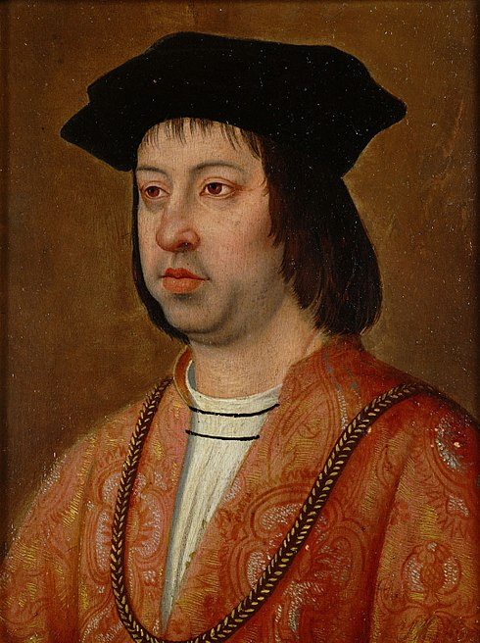

Fernando II, o Católico (1452-1516)

1469: casamento com Isabel de Castela
1479: rei de Aragão
1481-1492: conquista do reino árabe de Granada
1492: expulsão dos judeus, início da conquista do Norte da África; guerra na Itália
1512: expedição no território francês e conquista de Navarra

“Primeiro de tudo, ele começou sua campanha em tempo de ócio e quando não suspeitava que pudesse ser impedido: ele ocupou com aquela guerra a cabeça dos barões de Castela, os quais, pensando na guerra, não pensavam em inovações”(P, 21).

“Dividi-os, a fim de evitar isso, e tinha um propósito agora:/
liderar muitos deles à Terra Santa/
para que o ócio e o repouso não lhes dessem vagar de examinar /
meu estado muito de perto. Portanto, meu Henrique/
toma como curso ocupar os espíritos inquietos com querelas forasteiras ...”
Shakespeare, Henrique IV, parte II, IV, II.

